**淘宝店铺：**[**http://shop60648495.taobao.com**](http://shop60648495.taobao.com)

**技术交流群 ：20853369** 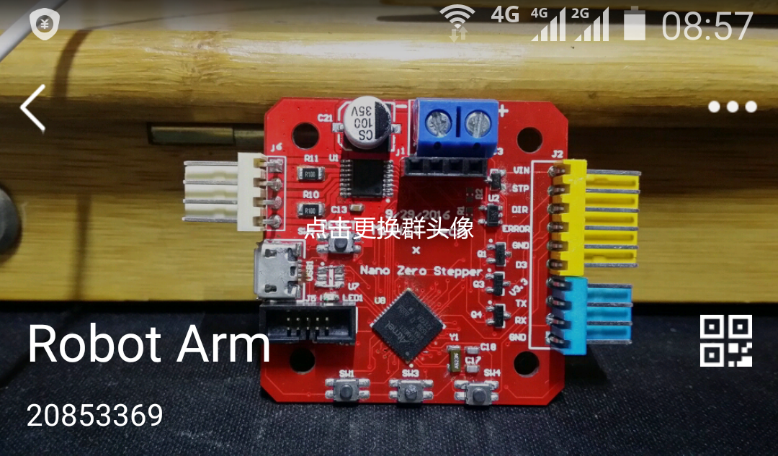

**在线技术支持 ：79456555**

**我的微信**



**闭环控制器与3d打印机连接**

窗体顶端

窗体底端

**预览**

[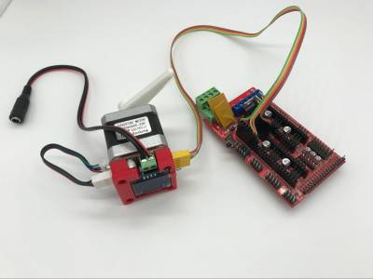](http://stepservo.singtown.cc/lib/exe/detail.php?id=3dprinter&media=ramps.jpg)

窗体顶端

窗体底端

**引脚连线**

| **a4988** | **小步步** |
| --- | --- |
| STEP | STEP |
| DIR | DIR |
| VDD | VIN |
| GND | GND |

注意：**ERROR**可以和ENABLE(**EN**)引脚连接，建议**连接**

**在OLED屏菜单选择ERROR项 按控制板上的中间按键进入，选择带有叹号选项(！ERROR)**

窗体顶端

窗体底端

**细节图**

[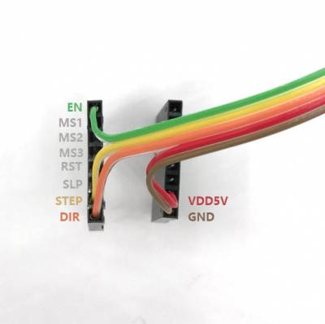](http://stepservo.singtown.cc/lib/exe/detail.php?id=3dprinter&media=pin.jpg)